近年中央政府推動商業服務業產業輔導及紓困振興等措施執行情形之探討
二、政府補助或輔導經費有限，資源之分配、執行成果之對外擴散應用及政府計畫退場後之維運機制等，仍待滾動檢討強化
105及106年度中央政府對於商業服務業之產業輔導主要由經濟部商業司以公務預算推動辦理，平均每年度投入金額約7億元，自107年度起分別由前瞻特別預算及中小企業發展基金推動「擴大行動支付普及應用」及「中小商家數位轉型」等智慧商業計畫，故近3年(107至109年度)平均每年投入該產業輔導或升級轉型等計畫經費提高為15.45億元，成長逾1倍，包含公務預算約7.84億元、前瞻特別預算5.77億元及中小企業發展基金1.84億元（詳圖3-2-1，相關計畫明細詳本評估報告附錄1）。經查：
圖3-2-1 105至109年度經濟部及所屬投入我國商業服務業之產業輔導、公共設施改善、消費振興或數位轉型等計畫經費概況
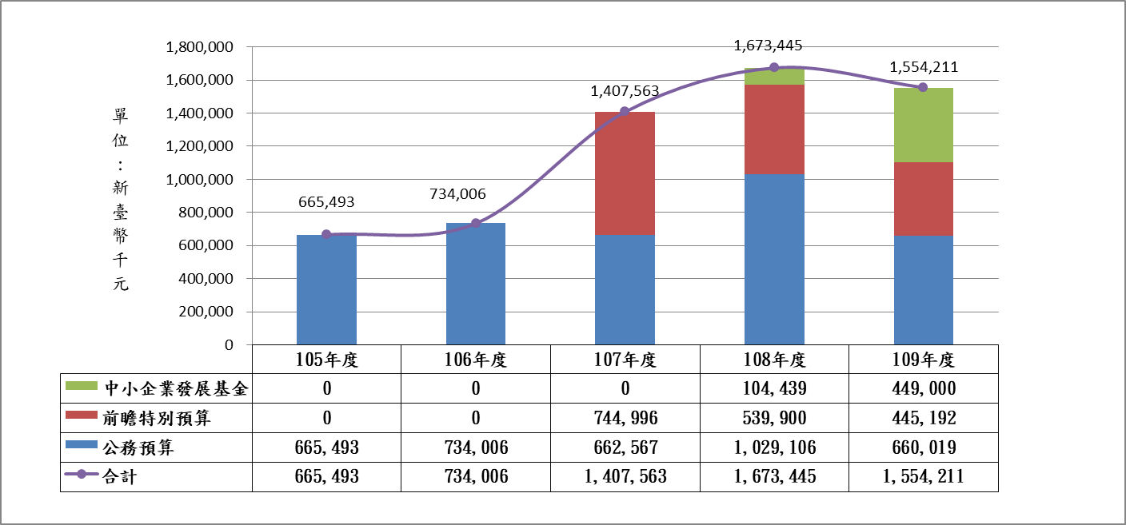

資料來源：經濟部提供資料，本中心自行彙整。
(一)政府資源有限，資源之分配及執行成果之對外宣導擴散應用，允宜定期盤點檢討
為鼓勵商業服務業者自主從事創新研發，以強化產業核心競爭力，經濟部近5年度均推動辦理「服務業創新研發計畫」，補助業者投入新服務商品、新經營模式或新服務業應用技術之研發；茲彙整105至109年度預算執行情形(詳表3-2-1)，囿於政府資源有限，補助經費呈遞減趨勢，惟107至109年度申請案數卻較105及106年度增加，每年度實際補助案數占申請案數，由105年度之34.36%，迄109年度下降為15.40%，顯示業者對於創新研發之需求漸增。
另依經濟部108年10月所發布之我國批發、零售及餐飲業經營實況調查(資料時間107年度)，105至107年度該3大行業之營業收入雖有增加，惟營業利益率未見改善提高，除餐飲業可達12%外，批發及零售業均未逾6.5%，對於業者經營困境之調查，競爭激烈、利潤與毛利偏低等問題，仍居首位(詳表3-2-2)，新市場開拓、消費需求多變及電商對市場之影響等所遇經營困境問題亦待改善，有關政府推動產業升級轉型之成效，容有檢討精進之空間。
經濟部106年度委託臺灣經濟研究院所作「服務業結構調整與科技應用規劃計畫-臺灣服務業與商業服務業發展情勢研析與政策規劃」即就政府產業輔導方向提出：(1)調整輔導或補助資源的分配，在資源有限的前提下，審慎評估輔導對象，期使輔導及補助效益最大化；(2)需從消費需求角度來擬定輔導或補助計畫；(3)透過標竿學習，以達到知識擴散之效；(4)建立政府資源退場後的維運機制；(5)協助業者轉介其他政府單位之輔導補助計畫或民間資源等建議事項。
表3-2-1 105至109年度經濟部服務業創新研發計畫執行概況
單位：新臺幣千元；件；人
項目 |  | 105年度 | 106年度 | 107年度 | 108年度 | 109年度
補助業者金額 | 預算數 | 127,988 | 125,739 | 96,078 | 91,347 | 80,149
補助業者金額 | 決算數 | 123,719 | 123,476 | 93,527 | 87,814
補助案件數 | 申請數 | 259 | 322 | 561 | 503 | 487
補助案件數 | 實際補助數 | 89 | 89 | 82 | 76 | 75
占比 | 實際補助案數/申請案數 | 34.36% | 27.64% | 14.62% | 15.11% | 15.40%
受補助業者營運增加情形 | 相對投入研發經費 | 190,000 | 180,000 | 170,000 | 160,000 | 150,000
受補助業者營運增加情形 | 增加投資金額 | 120,000 | 90,000 | 110,000 | 120,000 | 50,000
受補助業者營運增加情形 | 增加營業額 | 700,000 | 650,000 | 590,000 | 580,000 | 150,000
受補助業者營運增加情形 | 增加就業人數 | 217 | 262 | 239 | 230 | 150
資料來源：經濟部提供資料，本中心自行彙整；109年度受補助業者營運增加情形為預計目標。
表3-2-2 經濟部對批發、零售及餐飲業經營實況調查概況
單位：新臺幣百萬元；%
項目 |  | 105年度 | 106年度 | 107年度 | 經營上遭遇困境調查占比
 |  |  |  |  | 項目 | 107年 | 108年
批發業 | 營業收入 | 9,404,578 | 9,981,935 | 10,474,659 | 競爭激烈，利潤縮小 | 72.1 | 68.1
批發業 | 營業淨利 | 523,255 | 561,869 | 578,581 | 新市場開拓不易 | 40.2 | 40.1
批發業 | 營業利益率 | 5.56 | 5.63 | 5.52 | 進貨、人事成本增加 | 38.8 | 39.8
零售業 | 營業收入 | 3,624,373 | 3,656,252 | 3,737,094 | 價格競爭激烈，毛利偏低 | 66.8 | 63.3
零售業 | 營業淨利 | 234,259 | 231,128 | 236,675 | 勞動成本提高 | 49.0 | 50.3
零售業 | 營業利益率 | 6.46 | 6.32 | 6.33 | 消費需求多變 | 43.5 | 45.6
 |  |  |  |  | 電商搶食市場 | 24.0 | 29.8
餐飲業 | 營業收入 | 710,901 | 737,419 | 777,467 | 人事成本過高 | 49.4 | 55.1
餐飲業 | 營業淨利 | 83,298 | 88,842 | 93,016 | 人員流動率高 | 49.0 | 53.4
餐飲業 | 營業利益率 | 11.72 | 12.05 | 11.96 | 食材成本波動大 | 51.7 | 50.4
說 明：營業利益率=營業淨利/營業收入。
資料來源：經濟部統計處108年批發、零售及餐飲業經營實況調查報告(營運資料時間107年度)。
(二)自主投入產業創新研發能力，仍待研謀提升
參據科技部108年版科學技術統計要覽對於企業部門研發經費之調查(詳表3-2-3)，103至107年度我國服務業平均每年度投入研發經費約351.46億元，雖呈逐年成長趨勢，惟占我國整體研發金額比率仍未及10%。另以「批發及零售業」、「運輸及倉儲業」及「住宿及餐飲業」等3大商業服務業投入研發經費情形觀之，103至107年度平均每年投入研發經費約32.38億元，雖逐年成長，惟107年度占我國服務業及整體產業研發經費比率僅約12.48%及1.02%，與該產業產值占我國GDP逾2成相較，自主研發投入，仍待研謀提升。
經濟部商業司108年度商業服務業年鑑亦指出：零售業需強化線上與線下結合新零售型態轉型，餐飲業亦必須隨時保持求新求變之精神，如藉由科技化應用提供新型態服務模式轉型，並掌握宅經濟、外送化及顧客數據化分析等，始能於快速變動市場，永續經營。茲以我國商業服務業逾85萬家，逾95%為資本規模較小之中小企業，允宜定期盤點檢討政府投入產業輔導計畫之執行成果、對外擴散應用情形及受補助廠商後續維運機制等，擴大產業輔導資源之效益性，進而帶動民間企業自主創新研發，期以加速產業之轉型升級。
表3-2-3 近年度我國企業部門研發經費之統計(依我國行業別區分)
單位：新臺幣百萬元
行業別 |  | 103年度 | 104年度 | 105年度 | 106年度 | 107年度
總金額 |  | 373,019 | 397,163 | 419,989 | 454,116 | 494,706
製造業 | 金額 | 341,306 | 363,848 | 384,701 | 415,252 | 452,849
製造業 | 占比 | 91.50% | 91.61% | 91.60% | 91.44% | 91.54%
服務業 | 金額 | 30,895 | 32,325 | 34,257 | 37,724 | 40,530
服務業 | 占比 | 8.28% | 8.14% | 8.16% | 8.31% | 8.19%
商業  服務業 | 1.批發及零售業 | 1,769 | 1,698 | 2,044 | 4,106 | 4,543
商業  服務業 | 2.運輸及倉儲業 | 261 | 271 | 386 | 523 | 453
商業  服務業 | 3.住宿及餐飲業 | 2 | 2 | 18 | 52 | 62
商業  服務業 | 合計 | 2,032 | 1,971 | 2,448 | 4,681 | 5,058
商業  服務業 | 占服務業比率 | 6.58% | 6.10% | 7.15% | 12.41% | 12.48%
商業  服務業 | 占整體行業比率 | 0.54% | 0.50% | 0.58% | 1.03% | 1.02%
資料來源：科技部108年12月出版科學技術統計要覽(2019年版)「III-2-30歷年企業部門研發經費-依我國行業別區分」。

參據經濟部統計處109年5月出版之108年經濟統計年報，107年度「批發及零售業」、「運輸及倉儲業」及「住宿及餐飲業」等中小企業占全部企業家數比率分別為97.40%、96.40%、99.62%。

